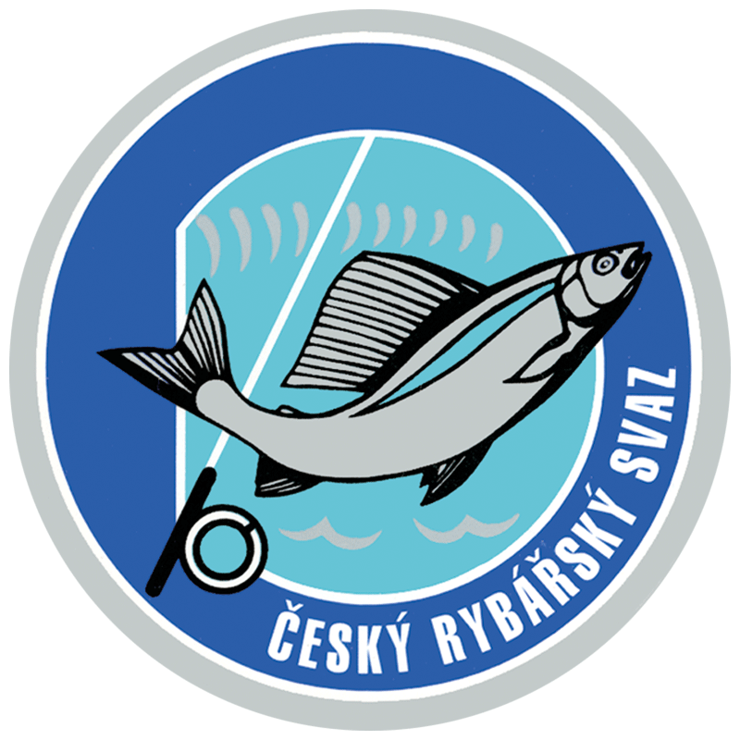
LETNÍ TÁBOR RYBÁŘSKÉ MLÁDEŽE 2022

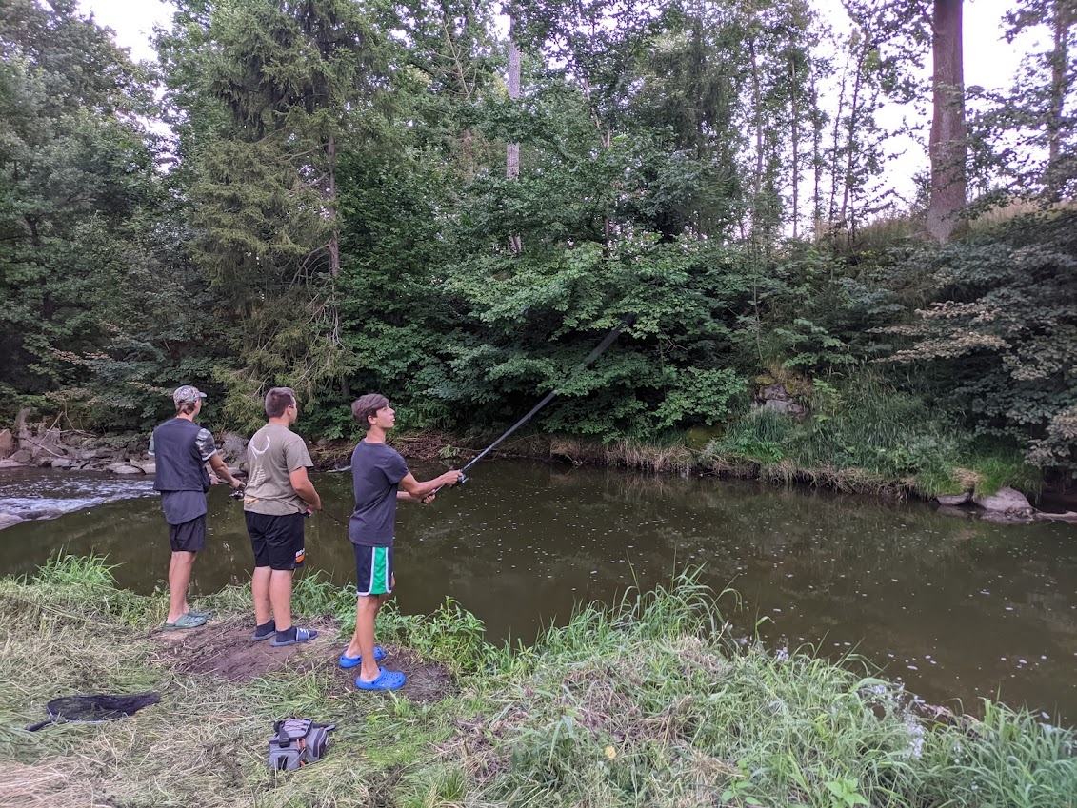
Odbor mládeže Rady ČRS plánuje uskutečnit v termínu 31.7. – 13.8.2022 letní tábor rybářské mládeže. Jako tradičně se bude konat v objektu ZO OS KOVO – Buzuluk Komárov ve Smetanově Lhotě. Tábor je zaměřen především na rybolov, nácvik rybolovné techniky a na prohloubení rybářských znalostí a dovedností. Přihlášky jsou právě spuštěny!
Děti si v průběhu tábora mohou vyzkoušet rybolovnou techniku (házení na terče a do dálky muškou i zátěží) nebo lov ryb udicí, který bude zaměřen na všechny povolené způsoby lovu ryb (na plavanou, na umělou mušku, na položenou atd.) dle zvoleného úseku řeky. Každý den je pro děti připraven pestrý program (soutěže, turnaje, závody, přednášky, výlet atd.). I v letošním roce je naplánován celodenní lov na údolní nádrž Orlík - Štědronín. Na děti budou dohlížet zkušení vedoucí znalí jak v oboru rybolovné techniky, tak i v lovu ryb udicí.
Tábor se nachází v samostatném areálu uprostřed lesa. Obtéká ho řeka Lomnice s velice pestrým charakterem toku, šířka řeky se zde pohybuje mezi 5 - 10 m. Říčka je spíše mělčí, v hlubších partiích je hloubka až 1,5 m. Průtok v řece ovlivňuje voda vytékající z rybniční soustavy v okolí města Blatná. V areálu jsou k dispozici 3 - 6-ti lůžkové chatky, jídelna, klubovna, sprchy, WC atd. Pro sportovní vyžití je zde navíc bazén, hřiště, pingpongové stoly a jiné.
Vzhledem ke specializaci tábora je důležité, aby děti sebou měly základní rybářské vybavení, a především členskou legitimaci a rybářský lístek. Povolenku pro všechny děti zajistí po dobu trvání tábora pořadatel LTM.
Tábor je určen především pro děti z rybářských kroužků v místních organizacích, které jsou členy ČRS. Věková hranice dětí je 8 – 17 let.
Přihláška: zaslat na územní svaz, pod který dítě spadá dle své MO ČRS (kontakt naleznete v tabulce)
Cena: 6.200,- Kč
Platba: číslo účtu pro platbu účastnického poplatku si vyžádejte na územním svazu ČRS, pod který dítě spadá dle své MO ČRS (kontakty na územní svazy najdete níže).
Propozice: podrobné propozice a potřebné formuláře o zdravotní způsobilosti, budou odeslány na Vaši adresu začátkem června popř. emailem.
Informace a dotazy k LTM: Petra Hnízdilová, hnizdilova@rybsvaz.cz, mobil 720 163 092
Realizace letního tábora je podmíněna příznivou epidemiologickou situací. V rámci tábora je samozřejmé dodržování všech vládních opatření, platných v období konání tábora.

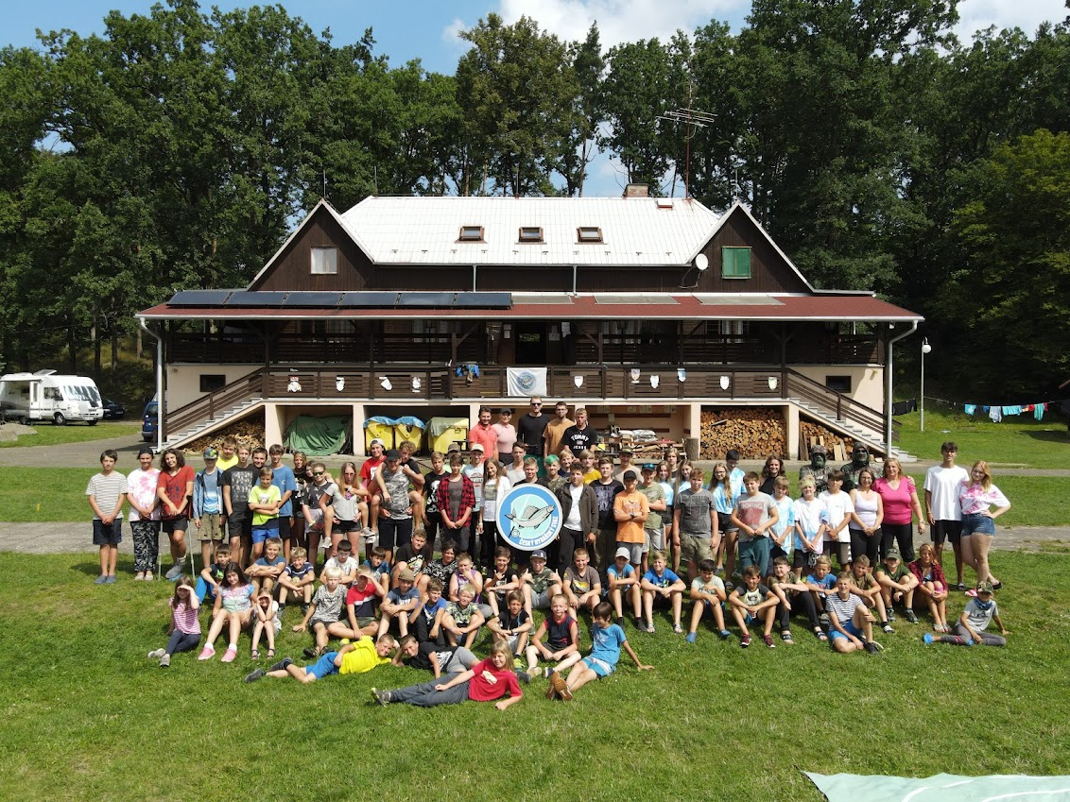
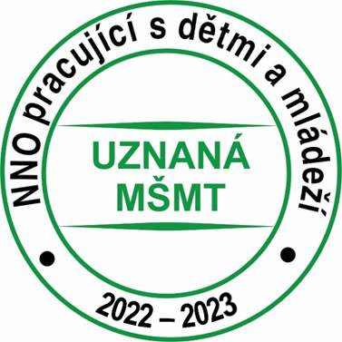

KONTAKTY PRO ZASLÁNÍ PŘIHLÁŠEK A PLATEB

ÚZEMNÍ SVAZ ČRS | ADRESA ÚS ČRS | KONTAKTNÍ ÚDAJE PRO ZASLÁNÍ PŘIHLÁŠKY | KONTAK PRO PLATBY ÚČASTNICKÉHO POPLATKU ZA LTM
ÚS města Prahy | Rybářská 3/5  147 00 Praha 4 - Podolí | 222 248 109 – tel. ÚSMP  728 242 777- Bc. Josef Mareš  pepimare@seznam.cz | 222 248 109 nebo 222 248 110  Ing. D. Kotková  K. Vodolánová
Středočeský ÚS | K novým domkům 82  159 00 Praha 5 – Lahovice | 224 934 984 – tel. SÚS  777 172 067 – Jiří Eichler  mladez@crs-sus.cz | 224 934 984  224 933 747  J. Eichler
Jihočeský ÚS | Rybářská 237  373 82 Boršov nad Vlt. | 387 250 020 – tel. JČ ÚS  723 483 995 – Zdeněk Paul  zdenekpaul@seznam.cz | 387 250 020  723 483 995  Zdeněk Paul
Severočeský ÚS | Střekovské Nábř. 51  400 03 Ústí nad Labem | 475 531 004 – tel. SvČ ÚS  734 405 025 – Tereza Bařtipánová  terka.bartik@gmail.com | 475 531 004  721 329 351  Bc. S. Kabourková
Východočeský ÚS | Kovová 1121  500 03 Hradec Králové | 495 214 940 – tel. ÚS H. Skalická  603 327 330 – Jaroslav Červený cerveny_jaroslav@centrum.cz | 495 214 940  T. Salavcová  H. Skalická
Západočeský ÚS | Tovární 5  301 21 Plzeň | 377 223 569 – tel. ÚS M. Šímová  simova@crsplzen.cz  774 378 911 – Jiří Podskalský  j.podskalsky@seznam.cz | 377 223 569  V. Čečková  M. Šímová
Moravskoslezský ÚS | Jahnova 14  709 00 Ostrava 1 | 596 620 583 – tel. ÚS SMS  732 835 339 – B. Bartoš  bronislavbartos@seznam.cz | 596 620 583  E. Grygarčíková


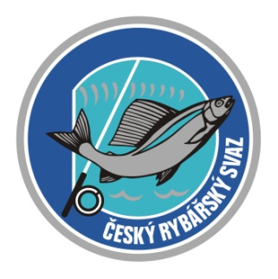
P ř i h l á š k a
na letní tábor rybářské mládeže
ve Smetanově Lhotě 31. 7. - 13. 8. 2022

Člen místní organizace ČRS: ________________________________

Jméno a příjmení účastníka: _________________________________

Datum narození: _________________________

Adresa bydliště, včetně PSČ: ___________________________________
____________________________________________________________

Telefon zákonného zástupce: __________________________
e-mail na zákonného zástupce: __________________________

Dítě navštěvuje rybářský kroužek: ANO / NE

Dne: _______________

Podpis zákonného zástupce: __________________________

Vyplněné závazné přihlášky zasílejte na Váš územní svaz ČRS, a to nejpozději do 10. května 2022. Podrobnosti k platbě Vám sdělí také na Vašem územním svazu ČRS - kontakt naleznete v tabulce.

V případě nejasností kontaktujte: P. Hnízdilovou, mobil 720 163 092, email hnizdilova@rybsvaz.cz

